MTCBのデバックの手順

1 fd1 open errorのデバック
命令をCPUからMTCBに送ろうとした際、fd1 open error が毎回出て、命令を送ることができなかった。
この原因を調査したところ、電源ボードから制御系の回路に供給されるべき電圧が供給されていなかったことが判明した。
そこで、電源ボードのデバックを行ったところ、fd1 open errorが毎回出てしまう現象は解消された。
2 OSのクラッシュ
デバックの作業中、sentOSが突然起動しなくなった。（ログイン画面までいかない）この原因として、頻繁にOSが落ちることが考えられる。
OSが起動していた場合、OSを正規に落とすには「halt」というコマンドを打たなければならない。もしhaltを打たずに予期せぬ形でOSが落ちてしまった場合、なにかしらのプログラムが壊れてしまう。
ただ、本来はOSが起動時に自動で破壊された箇所を修復する。しかし、修復不可な破損が起きてしまった場合OSを修復しきれない。こうなるとOSを入れなおす他方法がない。
この問題は、電源ボードのデバックによって頻繁に落ちることはなくなり、解消された。
3 I/O error、素子の発熱、断線その他
電源ボードが正常に動作するようになり、cpuボードから命令が送り出されるようになったが、今度はI/O errorが出るようになった。
I/O errorは接触不良、配線のミスによって引き起こされる。よって不安な線は全て作り直し、不安な端子もできる限り作り直した。
しかし、素子の発熱が起きたりerrorが出たりして、結局うまく動作しなかった。
この原因は回路のショート、配線の接触不良、素子の破損等が考えられたので、一つ一つデバックすることでモーターを動かすことに成功した。

4 動作試験3の実施
モーターが回ることは確認できた。動作試験3を実施したところ、不具合が生じた。
発生した問題点は以下の2つである。
- duty比50％の際にモータが回らない。
- 負荷によって電圧降下が起こり、モータが回らない。（逆転の場合のみ）
この問題を解決するために、以下2つの作業を行った。
モータが駆動する最低電圧の計測
duty比何％までモータが回るのか調査するために、モータが何Vまで駆動するのか計測した。
結果をtable1、fig1に示す。
Table1 モーター稼働電圧の測定
モータにかける電圧[V] | モータに流れる電流[A] | 10秒間隔での回転数[回転数/10sec]
5 | 0.19 | 8.5
4.5 | 0.18 | 7
4 | 0.17 | 6
3 | 0.16 | 3.25
2 | 0.16 | 1.5
この結果を見るとモータが駆動するために最低2Vの電圧が必要であることがわかる。
今回の試験では、最大電圧は6Vであった。この場合、duty比は最低で33％まで下げることができるはずである。（それ以下では駆動しない。）
つまり、モータ単体では50％のduty比では動くことが確認できた。
モーターにかける電圧[V]
試験の際に動かなかったのは配線関係の接触不良によるものだと考えられる。
実際、後に電圧降下の問題を解消した上で動作試験を行い、接触によって動いたり動かなかったりすることがあることを確認した。

負荷によって電圧が下がる原因の調査
一回目の試験において、モータをつなぐ箇所に50Ω、50kΩの抵抗をつないで試験を行った結果、50kΩの抵抗をつないだ場合において逆転の際に電圧の降下が見られた。
この結果をfig1に示す。
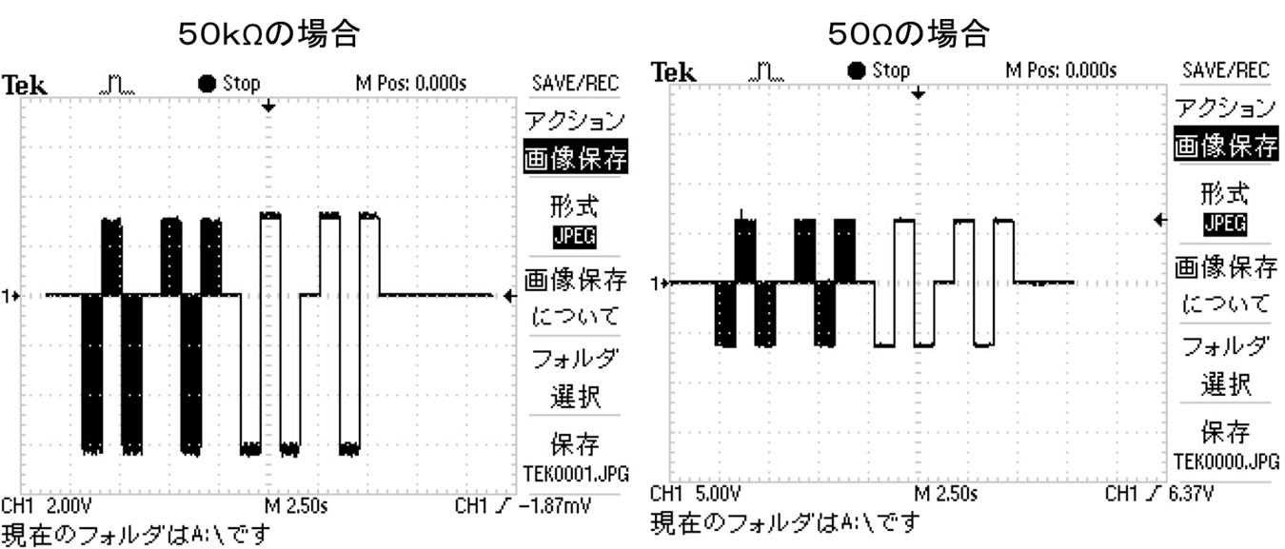 fig1 50Ω、50ｋΩの波形
この原因について調査を行ったところ、フォトカプラよりモータ側の回路で電圧降下が起きていることがわかった。
フォトカプラよりモータ側にある素子は抵抗を除けばHブリッジだけであり、実際にHブリッジを新しいものに取り換えることで負荷による電圧の降下は解消された。
Hブリッジが故障した原因として、回路のショート等によってHブリッジに過電圧がかかったことが考えられる。
5 基盤の作り直し
デバックし続けてきたボードが体験入学前日にまた動作しなくなった。この原因として、組み立てた際の配線の接触不良などが挙げられる。
しかし、前日に動いていたボードが動作しなくなったこと、ボードのはんだづけが非常に汚いことなどから、デバックをこれ以上行うことは時間の無駄だと判断した。（体験入学に間に合わない）
よって、これまでのデバックの経験を生かし、安定した動作をするMTCBを作ることにした。

